代理和投标人保证金操作手册

一、代理操作手册
1、项目注册：
新增完标段后，要缴费前需要生成子账号。
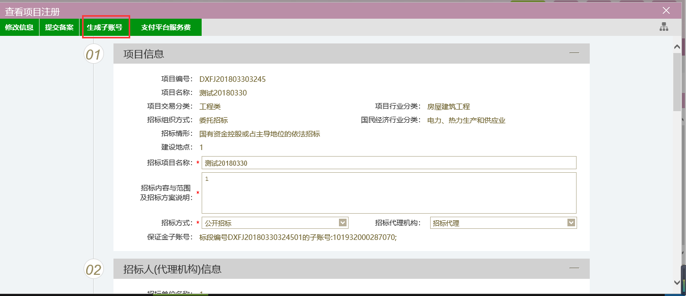
点击生成子账号。
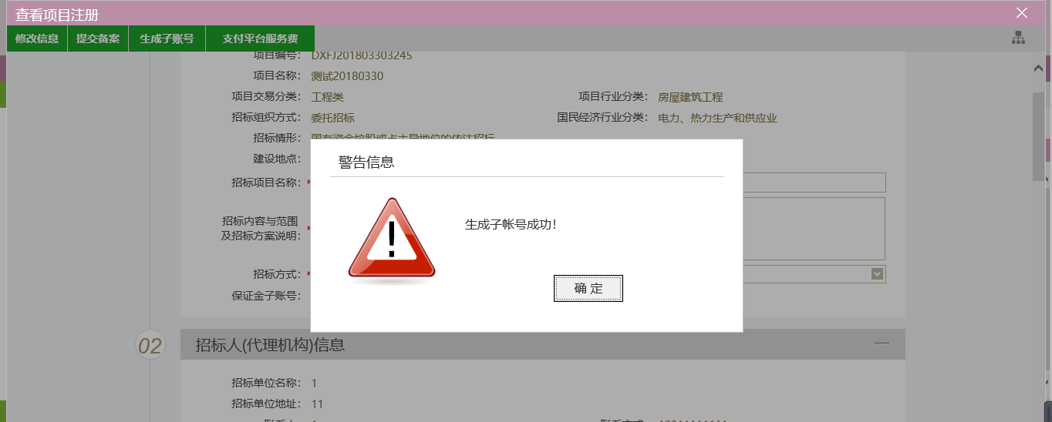
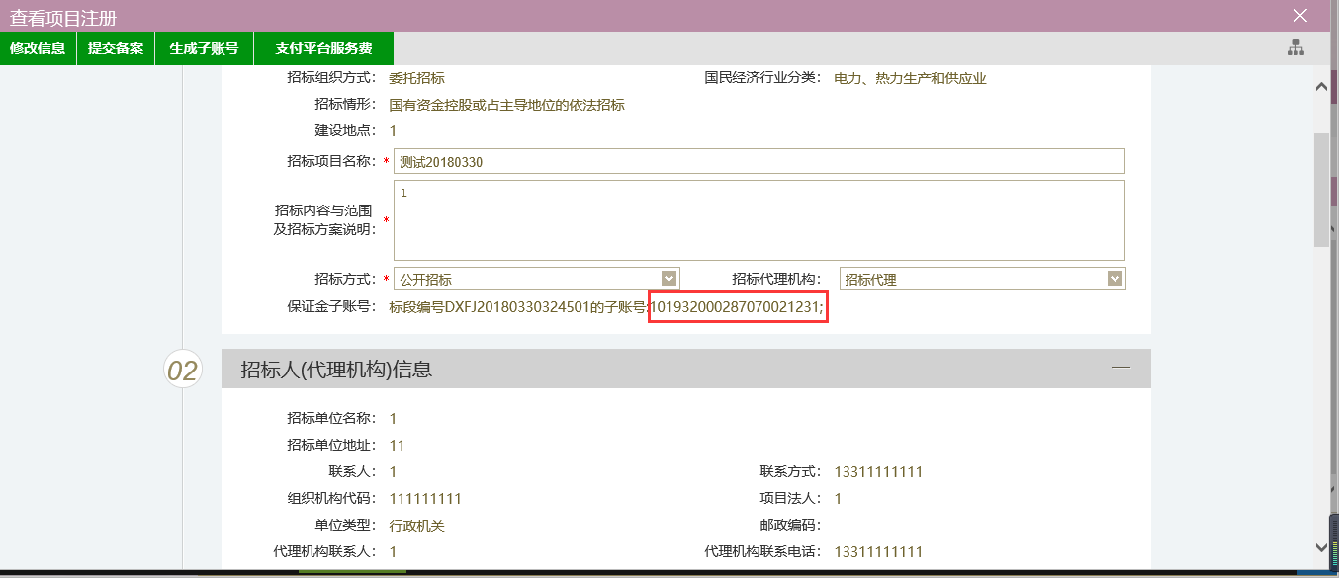
注意：生成后的子账号位数为21位！
2、招标公告：
启用的定西市公共资源交易平台投标保证金收退系统采用一标段一账号的缴纳方式，即每个标段都只有唯一的保证金账号，需要代理在发布招标公告是写明每个标段对应的子账号。
3、报名信息查看：
代理在开标前一小时，可以在报名信息查看处，查询保证金缴纳情况。
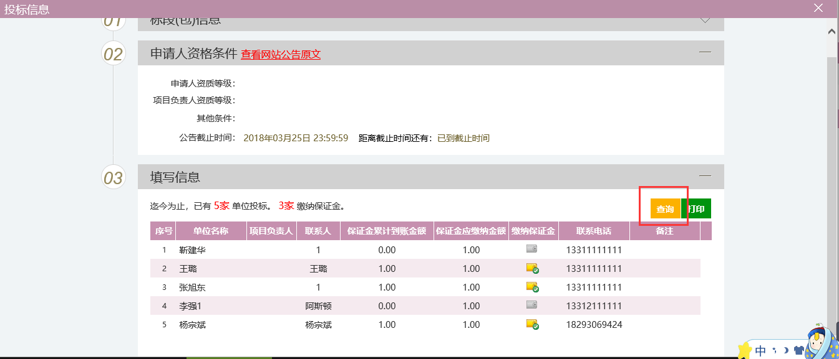
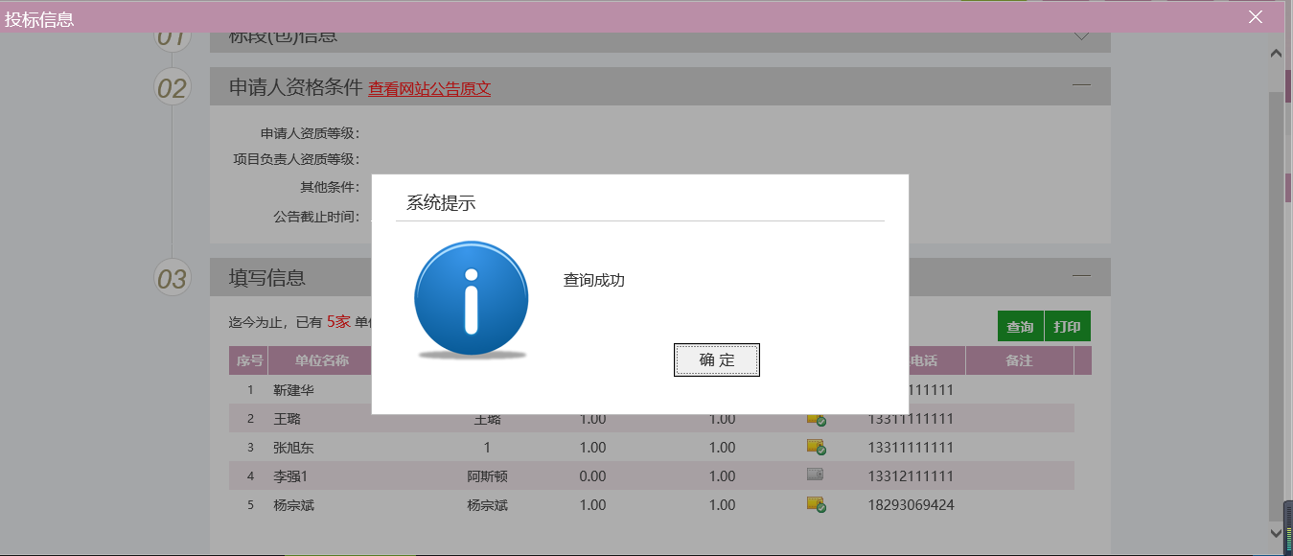

二、投标人操作手册
1、先报名，后缴纳保证金；
2、严格按照招标文件或公告上所报名标段的保证金账号进行缴纳；
3、缴纳保证金后需登录主体账号，在左侧业务管理栏下，点开查看保证金模块，找到所报名项目，点击入账明细查询，进入模块后再点击查询，网页刷新后保证金支付信息内容与缴费内容相符即为缴纳成功。
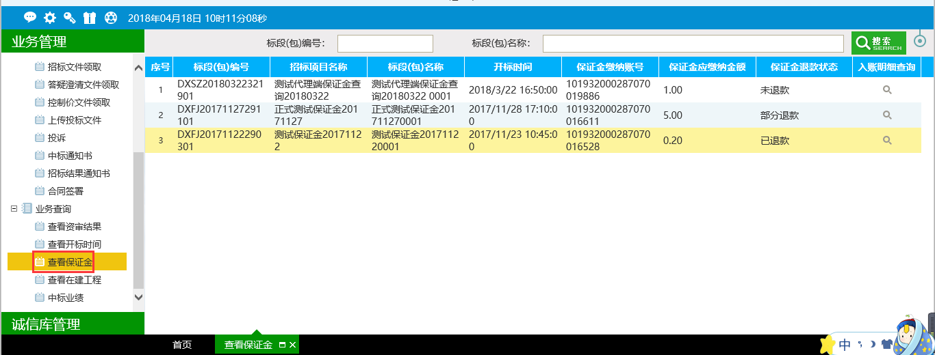
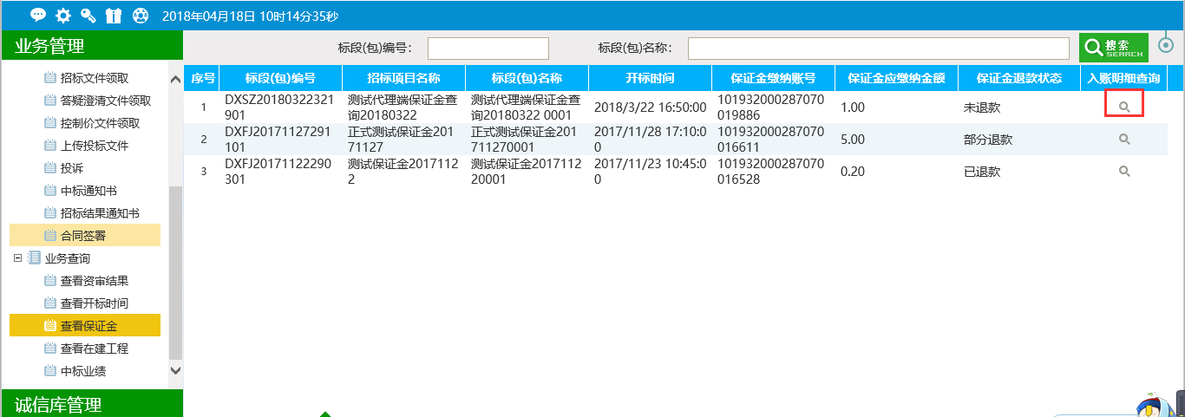
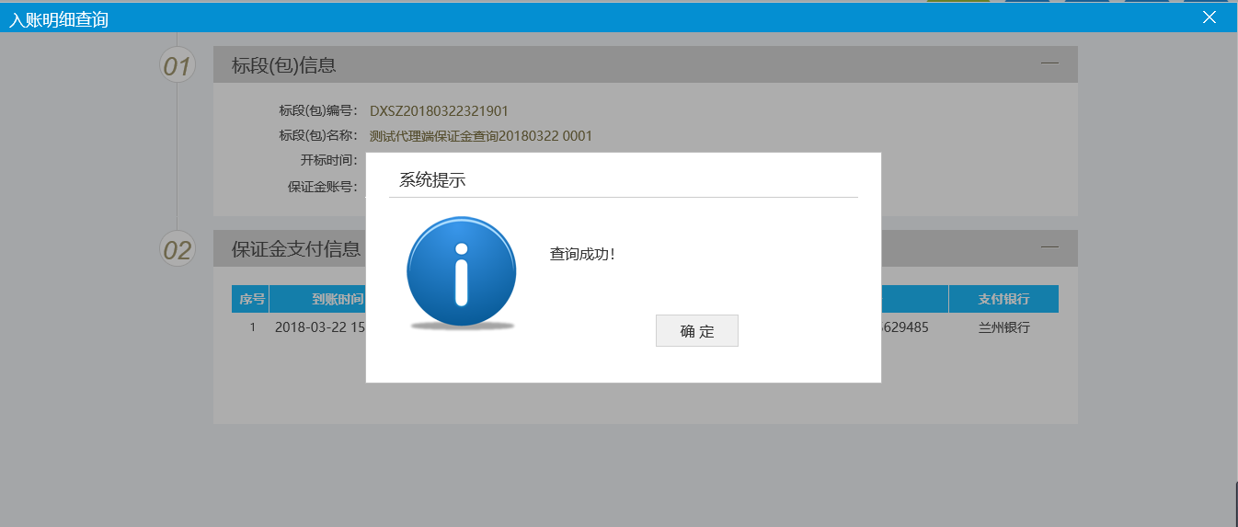
- 系统如何判断投标人缴纳保证金成功？
- 缴纳账号户名和单位名一致。
- 足额缴纳保证金，保证金累计到账金额=保证金应缴纳金额。
- 所缴纳保证金在开标时间前到账。

异常情况
1、代理走了异常：重新招标或者变更采购方式，系统会复制标段，需要代理到项目注册重新生成子账号。
例如：走了两次重新招标，复制两个标段。
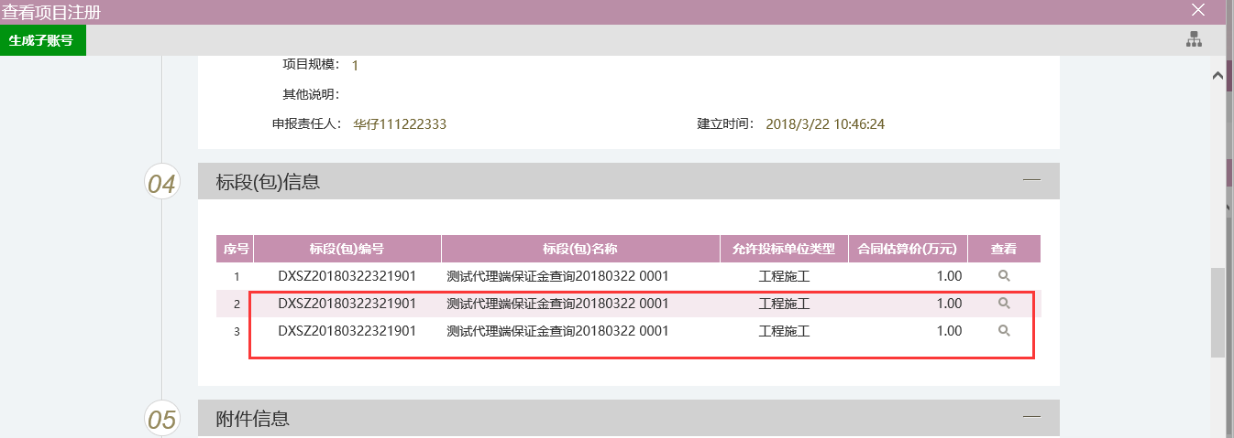
注意：1的保证金子账号为21位，是最初标段已经生成过子账号，2的保证金子账号为15位，表明尚未对复制标段生成子账号。
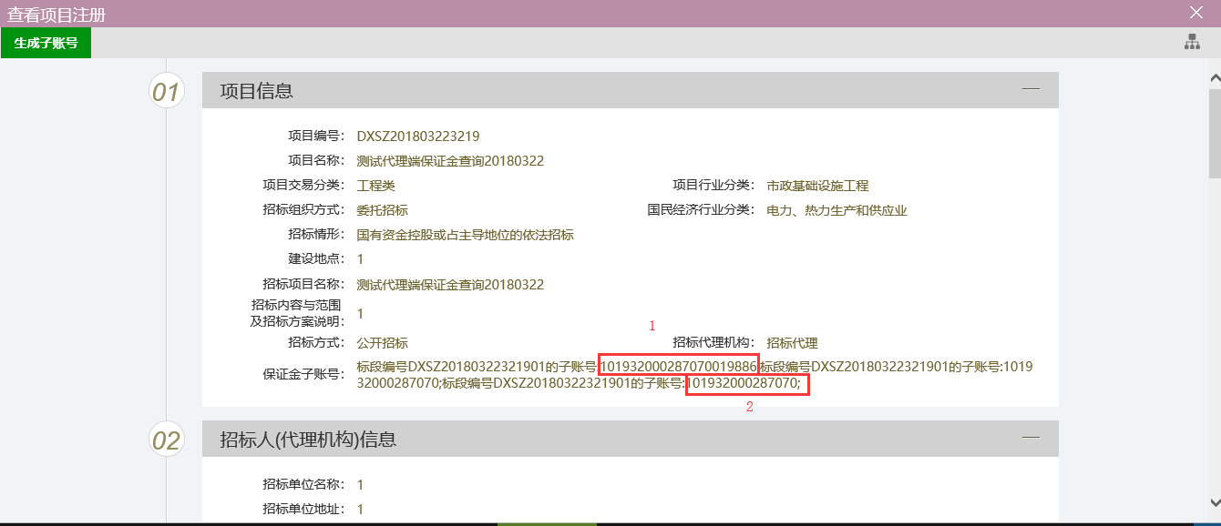
点击生成子账号后，注意保证金子账号位数变化。
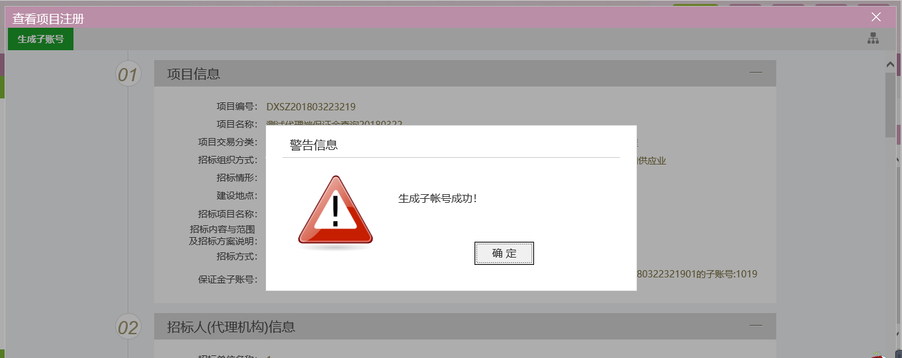
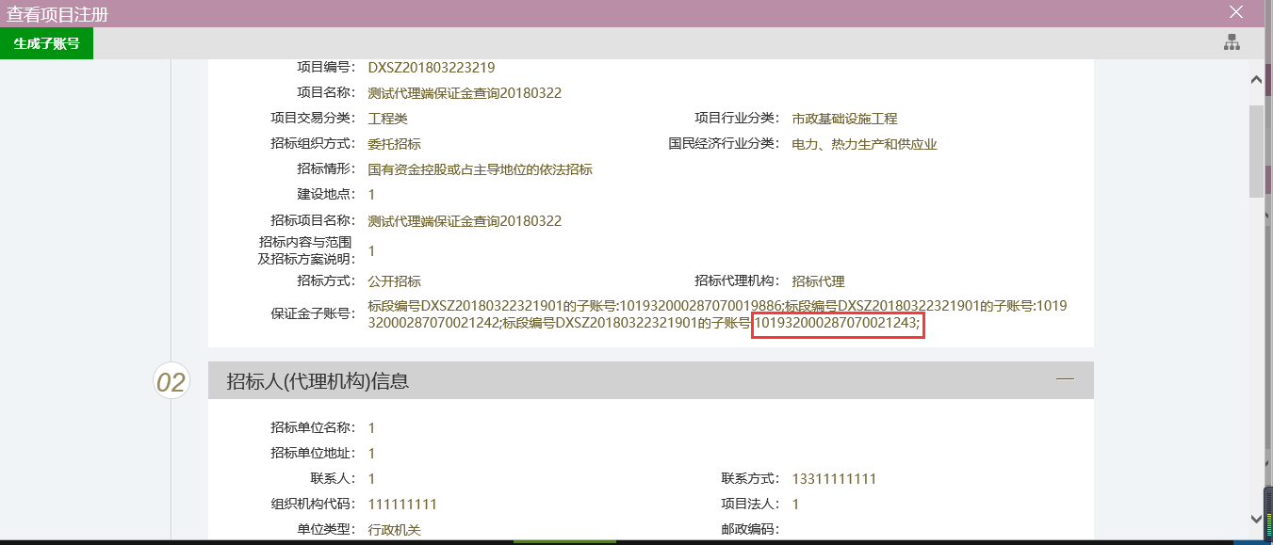
2、在重新发布招标公告时，写入新的保证金子账号。

